MATEMATIKA
Zopet boš za reševanje nalog potreboval znanje poštevanke.
POŠTEVANKA ŠTEVIL 1 – 10
 | 1 | 2 | 3 | 4 | 5 | 6 | 7 | 8 | 9 | 10
1 | 1 | 2 | 3 | 4 | 5 | 6 | 7 | 8 | 9 | 10
2 | 2 | 4 | 6 | 8 | 10 | 12 | 14 | 16 | 18 | 20
3 | 3 | 6 | 9 | 12 | 15 | 18 | 21 | 24 | 27 | 30
4 | 4 | 8 | 12 | 16 | 20 | 24 | 28 | 32 | 36 | 40
5 | 5 | 10 | 15 | 20 | 25 | 30 | 35 | 40 | 45 | 50
6 | 6 | 12 | 18 | 24 | 30 | 36 | 42 | 48 | 54 | 60
7 | 7 | 14 | 21 | 28 | 35 | 42 | 49 | 56 | 63 | 70
8 | 8 | 16 | 24 | 32 | 40 | 48 | 56 | 64 | 72 | 80
9 | 9 | 18 | 27 | 36 | 45 | 54 | 63 | 72 | 81 | 90
10 | 10 | 20 | 30 | 40 | 50 | 60 | 70 | 80 | 90 | 10

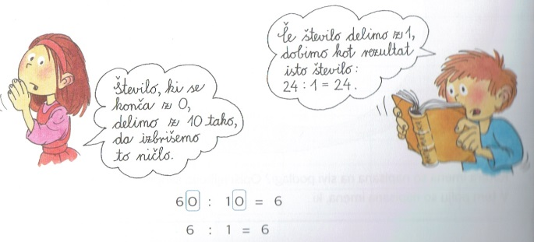
Če deljenec delimo z 1, je količnik enak deljencu!

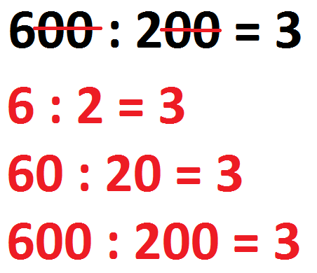
Po vzorcu reši naloge v delovnem učbeniku na straneh 28 in 29.
ŠPORT
V tem tednu boste pri uri ŠPORTA TELOVADILI Z OLIMPIJCEM IN NEKDANJIM HOKEJISTOM MARCELOM RODMANOM
Odpri povezavo in izvajaj vaje!
https://www.youtube.com/watch?app=desktop&v=bqvvYsQxeeM&feature=youtu.be&fbclid=IwAR13zIy4dNkpT_-Ow-hvklDdnKO7u3Ny4Naiyzpsf6w07k1Z0VORph0isOo
Saj veš – gibanje je zelo pomembno. Zato bodite aktivni vsak dan. Opravi nekaj vaj ali pa pojdi na sprehod in nabiraj kilometre. Če le gre, se gibaj na svežem zraku.
Pazi na VARNOST!! Gibaj in uživaj!
Učiteljica športa
SLOVENŠČINA
NAŠA MARJETICA NABIRA MARJETICE
Ostajamo pri »Pravopisnih zankah«.
V naslovu je beseda marjetica zapisana dvakrat. Prvič je črka m popravljena s popravnim znamenjem, ki opozarja na to, da mora biti velika začetnica. Tako vemo, da gre za poimenovanje osebe (Marjetice) in to je lastno ime.
Lastna imena pišemo z veliko začetnico
Druga beseda marjetica pomeni vrsto rastline, zato je to občno ime.
Občna imena pišemo z malo začetnico.
Katere besede še uvrščamo med lastna imena?

Reši naloge v DZ na str. 118, 119.
NIT
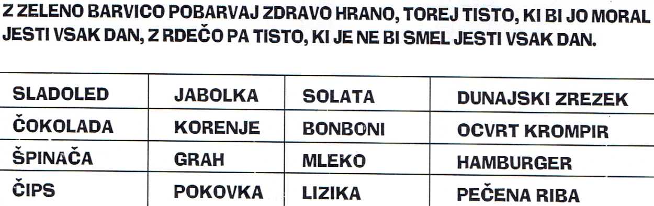
Se spomniš zgodbe o Drejčku in treh Marsovčkih, kjer Drejček govori o tem, da zna zelo dolgo zadrževati sapo?
Pa ti? Jo lahko dolgo zadržuješ? Poskušaj izmeriti, kako dolgo zdržiš z enim vdihom. Zatisni si nosnici, vdihni in zapri usta. Meri, koliko časa je poteklo, preden si ponovno vdihnil.
Preberi snov v učbeniku na strani 51.
Ustrezno dopolni spodnjo preglednico.
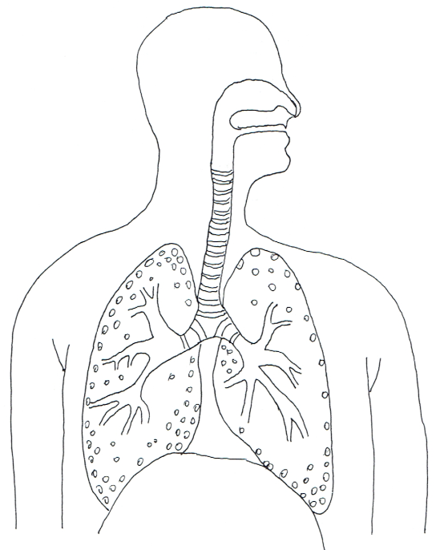
DRUŽBA
V petek bomo imeli kulturni dan – PUST. V Sloveniji imamo veliko tradicionalnih pustnih festivalov. Reši spodnjo nalogo.
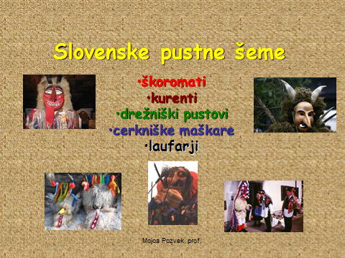
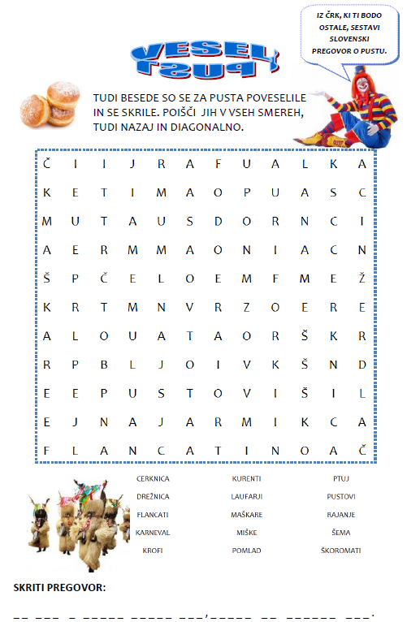
Kaj boš pa ti za pusta?

NEMŠČINA
SREDA, 10. 2. 2021, OB 13.05 URI
https://arnes-si.zoom.us/j/99383416334

